Санкт-Петербургский государственный

политехнический университет

Кафедра “Прикладная математика”

Отчет по курсовой работе по дисциплине

“Численные методы”

Выполнила

Студентка группы № 23631/1

Королевская Ксения Дмитриевна

Руководитель

Павлова Людмила Владимировна

Санкт-Петербург 2018

Оглавление

Часть 1. Решение алгебраических и трансцендентных уравнений. 4

Формулировка задачи: 4

Этапы решения: 4

Алгоритмы методов и условия их применимости 4

Предварительный анализ задачи 4

Проверка условий применимости метода 5

Тестовый пример 6

Контрольные тесты 6

Модульная структура программы 7

Анализ численного решения задач 7

Краткие выводы 8

Часть 2. Решение СЛАУ прямыми методами 8

Формулировка задачи 8

Алгоритм метода и условия применимости 8

Предварительный анализ задачи 8

Тестовый пример 8

Модульная структура программы 9

Анализ численного решения задач 10

Вывод 10

Часть 3. Решение СЛАУ итерационными методами. 10

Формулировка задачи 10

Алгоритм метода и условия применимости 10

Предварительный анализ задачи 11

Тестовый пример 11

Модульная структура программы 11

Анализ численного решения задач 12

Вывод 12

Вывод по 2 и 3 части 12

Часть 4. Решение алгебраической проблемы собственных значений. 12

Формулировка задачи. 12

Алгоритм метода и условия применимости 12

Тестовый пример 13

Модульная структура программы 13

Анализ численного решения задач 14

Вывод 14

Приложение 14

Часть 1. 14

Часть 2. 17

Часть 3. 17

Часть 4. 18

# Часть 1. Решение алгебраических и трансцендентных уравнений.

Формулировка задачи:

- найти корни уравнения вида f(x)=0.

Этапы решения:

- нахождение границ, в которых лежат корни

- отделение корней (нахождение отрезков, содержащих один корень)

- уточнение корней с некоторой точностью

Алгоритмы методов и условия их применимости

* Метод половинного деления

Функция f(x) определена и непрерывна при всех х на отрезке [а, b], и f(a)*f(b) <0.

Тогда уравнение будет иметь хотя бы один корень.

Алгоритм:

1. Находим середину отрезка c =
2. Если f(c)=0, то полагаем, что корень равен с. Если f(a)*f(c) <0, полагаем b=c, иначе a=c.
3. Выполняем пункты 1-2, пока не будет достигнуто |a-b| <2 * Ɛ

* Метод секущих

Функция f(x) определена и дважды дифференцируема на отрезке [а, b], f(a)*f(b) <0. . <> 0, <> 0 на [а, b]. И f()*()<0. Тогда последовательность {} сходится к корню.

Оценка погрешности: || < , где = min{||}, = max{||}.

Алгоритм:

1. Выбираем и : если f(а)*(а)<0, то = а, = а + Ɛ, иначе = b, = b – Ɛ.
2. Вычисляем в цикле новый х по формуле: = - .
3. Используем апостериорную оценку для выхода из цикла: || < , где = min{||}, = max{||}.

Предварительный анализ задачи

Исследуем функцию f(x) = 9.2214* – 8.9079* + 7.7486* – 1.3684*х – 0.9893. Функция непрерывна, не имеет точек разрыва. = 36.8856* – 26.7237* + 15.4972*х – 1.3684.

= 110.6568* – 53.4474*х + 15.4972. и определены и непрерывны на всей оси. У функции есть два корня в окрестностях точек -0.25 и 0.5.

Теорема о верхней границе положительных корней полинома: х < 1 + , где m – номер первого отриц. коэф-та, = . Для нахождения нижней границы пол. корня делаем замену: х = , для нахождения границ отриц. корня делаем замены: х = -y и х =- .

Полученные формулы:

a=9.2214;

b=-8.9079;

c=7.7486;

d=-1.3684;

e=-0.9893;

y=a*x.^4+b*x.^3+c*x.^2+d*x+e;

X_min_otr = (-1) * ((abs(e)/a) ^ (1/4) +1);

X_max_otr = 1 / ((-1) * (a/abs(e) + 1));

X_max_pol = abs(b)/a + 1;

X_min_pol = 1 / ((a/abs(e)) ^ (1/2) + 1);

Получилось, что положительный корень лежит в промежутке [0.246728;1.966003], отрицательный корень лежит в промежутке [-1.572312; -0.096889].

Для метода половинного деления: f(a)*f(b) <0.f(0.246728) * f(1.966003) = -91.9929 <0 и f(-1.572312)*f(-0.096889) = -86.2652 <0.

Для метода секущих: функция дважды дифференцируема. . Также выполняется условие: для первого корня f(а)*(а) <0 : f(0.246728)*(0.246728)= -8.7176 <0, следовательно = а, = а + Ɛ, и для второго : f(b)*(b) <0 : f(-1.572312)*(-1.572312) = -15.3314 <0, следовательно = b, = b - Ɛ.

Исследуем функцию f(x) = x – 3*. Функция непрерывна, не имеет точек разрыва.

= 1 + 6.24*cos(1.04*x)*sin(1.04*x), = -1*3.3746*cos(2.08*x). Обе функции определены и непрерывны. Функция имеет три корня в окрестности точек 1, 2.75, 3.

Для метода половинного деления: функция определена и непрерывна при всех х на промежутках [0.8;1.5], [2.3;2.8], [2.9;3.5]. Также выполняется условие: f(a)*f(b) <0. f(0.8) * f(1.5) = -0.8404<0 ,

f(2.3)*f(2.8) = -0.0309<0 и f(2.9) * f(3.5) = -0.0627<0.

Для метода секущих: функция дважды дифференцируема. и . Также для первого промежутка: f(a)*(a) <0 : f(0.8)*(0.8) = -0.1760<0, для второго промежутка: f(a)*(a) <0 : f(2.3)*(2.3) = -0.1672<0, для третьего промежутка: f(b)*(b) <0 : f(3.5)*(3.5) = -2.1723<0, следовательно, для третьего промежутка = b, = b – Ɛ, а для первого и второго = а, = а + Ɛ.

Проверка условий применимости метода

Произведем проверку условий метода половинного деления:

1) Нарушим условие непрерывности. Рассмотрим функцию 1/𝑥=0 на промежутке [-1; 1]. Метод дал результат - -2.2204e-016. Полученное решение соответствует точке разрыва функции.

2) Нарушим условие 𝑓(𝑎)∗𝑓(𝑏)<0 и наличие корней. Для этого возьмем функцию для +1=0 на промежутке [-1; 1]. Данная функция определена и непрерывна при всех х, принадлежащих отрезку [-1, 1], а также не имеет корней на всей области определения. В этом случае метод не даст никакого ответа, поскольку программа зациклится.

3) Нарушим условие единственности корня на отрезке. Рассмотрим функцию + −2∗𝑥−1=0 на отрезке

[-2, 2] (условие 𝑓(𝑎)∗𝑓(𝑏)<0 выполняется). Метод даст результат 1.2470, что является одним из трех корней уравнения на данном отрезке.

Произведем проверку условий метода Секущих:

1) Нарушим условие 𝑓(𝑎)∗𝑓(𝑏) <0 и наличие корней. Рассмотрим +1=0 на промежутке [0; 4]. В этом случае ответ будет равняться 0.3274 с количеством итераций i = 36446846, хотя у функции и нет корней.

2) Нарушим условие существования производных. Рассмотрим 1/𝑥=0 на промежутке [-1; 1], программа зациклилась и не дала результата.

3) Нарушим знакопостоянство первой производной. Рассмотрим −2∗𝑥−0.5=0 на промежутке [-1; 0.5]. Метод даст правильный ответ -0.2587.

4) Нарушим знакопостоянство второй производной. Рассмотрим −2∗𝑥−0.5=0 на промежутке [-0.6; 0.5]. Метод даст правильный ответ -0.2587.

5) Нарушим единственность корня. Возьмем функцию sin(𝑥)=0 на отрезке [−𝜋/2,3𝜋/2] (условие 𝑓(𝑎)∗𝑓(𝑏) <0 не выполняется). Программа даст ответ 0, то есть мы нашли один правильный корень из двух существующих. Рассмотрим 𝑦=𝑠𝑖𝑛(𝑥) на отрезке [−3𝜋/2,3𝜋/2] (условие 𝑓(𝑎)∗𝑓(𝑏) <0 выполняется). Метод даст результат 0, что является одним из двух корней уравнения на данном отрезке.

6)Пусть первые две точки не лежат по одну сторону от корня. Возьмем функцию 3*-3 =0 на промежутке [0;3]

И первые две точки равны 0 и 3 соответственно. Метод даст правильный корень 1.

Тестовый пример

Метод половинного деления для трансцендентной функции у = x – 3* на отрезке [0.8;1.5].

1. с==1.15, f(a)*f(c) = -0.4191 < 0, следовательно, b=c=1.15
2. с==0.975 , f(a)*f(c) = -0.0769 < 0, следовательно, b=c=0.975
3. с==0.8875 , f(a)*f(c) = 0.1148> 0, следовательно, a=c=0.8875
4. с==0.93125 , f(a)*f(c) = 0.0065> 0, следовательно, a=c= 0.93125
5. Продолжаем алгоритм, пока не дойдем до корня, удовлетворяющего заданной точности.

Метод Секущих для трансцендентной функции у = x – 3* на отрезке [0.8;1.5].

1. = 0.8, = 0.801
2. = 0.999 - =0.9375
3. = 0.9375 - =0.9393
4. Продолжаем алгоритм, пока не дойдем до корня, удовлетворяющего заданной точности.

Контрольные тесты

Корень полинома на промежутке [0.246728;1.966003]

|  |  |  |
| --- | --- | --- |
| Точность | Кол-во итераций МПД | Кол-во итераций МС |
| 10^-3 | 11 | 7 |
| 10^-6 | 21 | 9 |
| 10^-9 | 31 | 10 |

Корень fzero: 0.55686254

Корень полинома на промежутке [-1.572312; -0.096889]

|  |  |  |
| --- | --- | --- |
| Точность | Кол-во итераций МПД | Кол-во итераций МС |
| 10^-3 | 11 | 5 |
| 10^-6 | 21 | 7 |
| 10^-9 | 31 | 8 |

Корень fzero: -0.24835190

Корень трансцендентной функции на промежутке [0.8;1.5].

|  |  |  |
| --- | --- | --- |
| Точность | Кол-во итераций МПД | Кол-во итераций МС |
| 10^-3 | 10 | 3 |
| 10^-6 | 20 | 4 |
| 10^-9 | 30 | 5 |

Корень fzero: 0.93935537

Корень трансцендентной функции на промежутке [2.3;2.8].

|  |  |  |
| --- | --- | --- |
| Точность | Кол-во итераций МПД | Кол-во итераций МС |
| 10^-3 | 10 | 5 |
| 10^-6 | 20 | 7 |
| 10^-9 | 30 | 8 |

Корень fzero: 2.72500028

Корень трансцендентной функции на промежутке [2.9;3.5].

|  |  |  |
| --- | --- | --- |
| Точность | Кол-во итераций МПД | Кол-во итераций МС |
| 10^-3 | 10 | 6 |
| 10^-6 | 20 | 8 |
| 10^-9 | 30 | 9 |

Корень fzero: 2.99837389

Модульная структура программы

Программа состоит из 20 модулей:

* «ur1.m», «ur2.m» - полином и трансцендентная функция соответственно.
* «ur1_1.m», «ur1_2.m», «ur2_1.m», «ur2_2.m» - первая и вторая производная соответствующих функций
* «var1.m» - модуль, реализующий метод половинного деления, рисует график обеих функций, вызывает для каждой функции на заданном промежутке «SomeEps.m» и «SomeEps2.m» соответственно для полинома и трансцендентной функции.
* «SomeEps.m», «SomeEps2.m» - функции с циклом, в котором меняется эпсилон, вызывают соответственно «FindRootsHD.m» и «FindRootsHD2.m». Также находит встроенный корень с помощью fzero. Принимают на вход границы поиска корня.
* «FindRootsHD.m», «FindRootsHD2.m» - функции, реализующие метод половинного деления, на входе промежуток, содержащий корень. На выходе- корень и количество итераций.
* «var2.m» - модуль, реализующий метод секущих, рисует график обеих функций, находит первые две точки, вызывает для каждой функции на заданном промежутке «eps1.m» и «eps2.m» соответственно для полинома и трансцендентной функции.
* «eps1.m», «eps2.m» - функции с циклом, в котором меняется эпсилон, вызывают соответственно «Secant.m» и «Secant_2.m». На вход принимаются первые две точки, и границы поиска корня для вызова функции «Derivative.m» и «Derivative_2.m». Вычисляется апостериорная оценка.
* «Derivative.m», «Derivative_2.m» - функции вычисляющие минимум первой производной и максимум второй для полинома и трансцендентной функции соответственно.
* «Secant.m», «Secant_2.m» - функции, реализующие метод секущих. На вход принимаются первые две точки и эпсилон, на выходе – последние две точки и количество итераций.
* «gr.m» - графическая интерпретация метода секущих для первых 4 итераций. Вызывает функцию «sek.m».
* «sek.m» - функция, составляющая уравнение секущей.

Анализ численного решения задач

Была поставлена задача найти корни трансцендентного и алгебраического уравнений вида 𝑓(𝑥)=0 двумя разными методами. Метод половинного деления достаточно легко реализуется и является наиболее универсальным среди итерационных методов уточнения корней. Его применение гарантирует получение решения для любой непрерывной функции 𝑓(𝑥), если найден интервал, на котором она изменяет знак. В том случае, когда корни не отделены, будет найден один из корней уравнения. Метод достаточно медленный, корень с точностью 10−9 достигается с помощью 30 итераций для трансцендентной функции, 31 итераций для полинома. Метод Секущих обладает высокой скоростью сходимости, с его помощью удалось найти корень с точностью до 10−9 всего за 5, 8 и 9 итерации для трансцендентной функции, за 10 для положительного корня полинома и за 8 для отрицательного. Таким образом, мы изучили алгоритмы этих методов для нахождения корней. Графическая интерпретаций метода секущих (4 итерации):

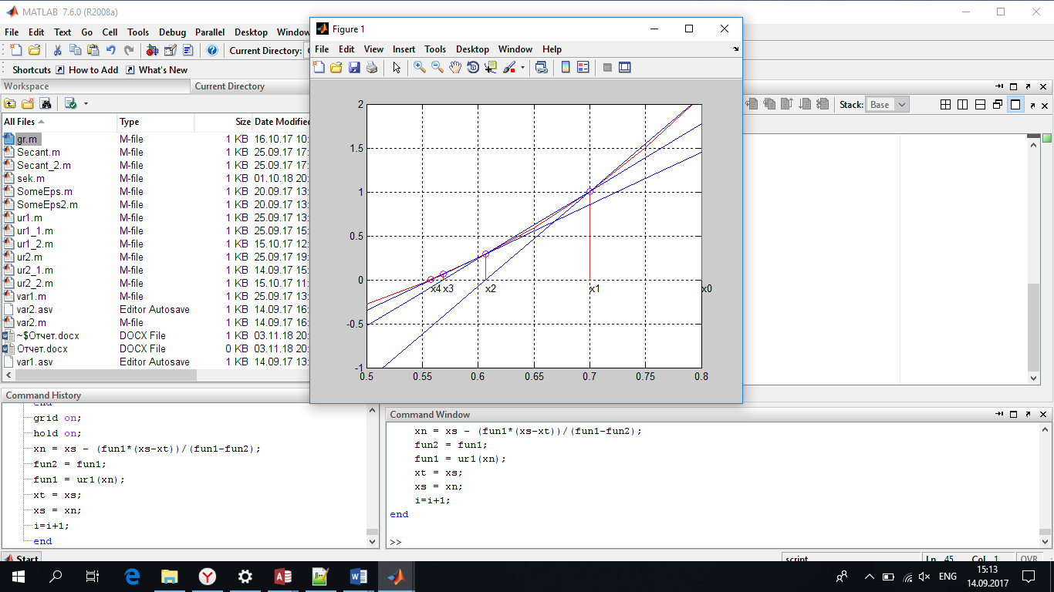

Краткие выводы

С помощью данной работы мы изучили два метода для нахождения корней уравнения, посмотрели на скорость их сходимости и реализовали графическую интерпретацию метода Секущих.

# Часть 2. Решение СЛАУ прямыми методами

Формулировка задачи

- найти корни СЛАУ вида Ax=b методом Квадратного Корня, сравнить решения СЛАУ с матрицами разной обусловленности.

Алгоритм метода и условия применимости

Матрица А: А = ,det(A)≠0 и (Ах, х)>0 для Ɐ х, х ≠ 0.

Алгоритм:

1. Представляем матрицу в виде А = U*, используя формулы: = () ;

= (j, j>i); =0 (j<i)

1. Находим у из уравнения *y = b, по формуле: = , ()
2. Находим х из уравнения U*x = y, по формуле: = , ()

Алгоритм создания симметричной матрицы с заданным числом обусловленности:

Е ϵ Mn; w ϵ R(n);

H = Е –2* ; - Н – матрица отражения. сond(H) = 1.

D – диагональная матрица. Тогда на главной диагонали находятся собственные числа (с.ч). Выберем максимальное и минимальное с.ч. так, чтобы их отношение было заданным по условию числом.

A = H*R*Hт.

Предварительный анализ задачи

Все главные миноры матриц отличны от нуля, матрицы положительно определенные.

Тестовый пример

А = ; b =

det(A) = 3*3*2 + 2 + 2 - 3 – 3 – 2*2*2 = 8.

1. = , = , =

= = , = 0, = =

= = , = 0, = 0;

1. * U = *
2. * y = b

= ; = = ; = =

1. U*x = y

= = ; = = ; = =

= -5.125; = 2.875; = 4.625

Модульная структура программы

Программа состоит из 14 модулей:

1. void Create (double A[M][M], double B[M][M]) – функция, создающая хорошо обусловленную матрицу и плохо обусловленную.
2. Int MainJob (double A[M][M], double b[M], double x[M]) – основная функция (печатает матрицу, решение, вектор невязки и т.д.)
3. int Det (double B[M][M]) – функция, считающая все главные миноры.
4. void FindMatrix (double A[M][M], double B[M][M]) – функция, которая находит матрицу U.
5. void FindY (double A[M][M], double B[M][M], double y[M], double b[M]) – функция, которая находит столбец у.
6. void FindX (double A[M][M], double B[M][M], double y[M], double b[M], double x[M]) – функция, которая находит столбец решений Х.
7. void VectorNevyazki (double A[M][M], double X[M], double b[M], double V[M]) – функция, вычисляющая вектор невязки.
8. void Mulmatrix (double A[M][M], double B[M][M], double C[M][M]) – функция, умножающая две матрицы.
9. void Trans (double A[M][M], double B[M][M]) – функция, вычисляющая транспонированную матрицу.
10. double Norma (double A[M][M]) – функция, вычисляющая норму матрицы.
11. void ReverseMatrix (double A[M][M], double AA[M][M]) – функция, находящая обратную матрицу.
12. double Cond (double A[M][M]) – функция, считающая число обусловленностей матрицы.
13. double Compare1(double x[M], double x1[M], double b[M], double b1[M],double A[M][M]) – функция, вычисляющая коэффициент к1.
14. double Compare2(double A[M][M], double A1[M][M], double x[M],double x1[M]) - функция, вычисляющая коэффициент к2.

Анализ численного решения задач

Известны неравенства: ; .

Наша задача – найти коэффициенты K1 и K2, связывающие правые и левые части этих неравенств.

Коэффициент К1 получается путем внесения возмущений в столбец b и вычисляется по формуле: =𝑘1∗ .

Коэффициент К2 получается путем внесения возмущений в матрицу А и вычисляется по формуле: =𝑘2∗ .

Полученные данные:

|  |  |  |  |
| --- | --- | --- | --- |
|  | Число обусловленностей | Значение коэф-та | Вектор невязки |
| K1 | 3,200273 | 0,578348 | 1.8263е-07 |
| К2 | 0,649711 | 3.273956е-07 |
| К1 | 267072020,541625 | 1,391294 | 3.827109е-07 |
| К2 | 12,775601 | 1.384596е-06 |

Вывод

Коэффициент К2, полученный путем внесения возмущений в матрицу А, был всегда больше коэффициента К1.

Полученные коэффициенты должны быть всегда меньше числа обусловленностей матрицы.

Для плохо обусловленной матрицы коэффициент К2 был намного больше, чем у хорошо обусловленной.

# Часть 3. Решение СЛАУ итерационными методами.

Формулировка задачи

Найти корни СЛАУ вида Ax=b методом Зейделя, исследовать точность решения, когда определитель матрицы близок к 0.

Суть итерационного метода: нахождение по приближенному значению величины следующего приближения, которое является более точным. Метод позволяет получить значения корней системы с заданной точностью в виде предела последовательности некоторых векторов. Характер сходимости и сам факт сходимости зависит от выбора начального приближения.

Алгоритм метода и условия применимости

Условия применимости: det(A)≠0.

Для того, чтобы метод сходился нужно, чтобы система была представима в виде x = αx + β.

Суть метода: при нахождении i-ой компоненты (k+1)-го приближения сразу используются уже найденные компоненты (k+1)-го приближения с меньшими номерами. В матричной форме получается:

= L* + U* + β, L – нижняя треугольная матрица, U – верхняя треугольная матрица.

Критерий окончания: || - || < *ε.

Достаточное условие сходимости: <1 ; достаточное и необходимое условие сходимости: | (α)| < 1.

Метод Зейделя всегда сходится для нормальных СЛАУ, т.е. для систем, в которых матрица А симметричная и положительно определенная. Любую невырожденную матрицу можно преобразовать к нормальной, если слева умножить ее на матрицу ( Система *А*х = *b является нормальной). Но при таком преобразовании увеличивается число обусловленностей и уменьшается точность вычислений.

Алгоритм:

1. *А*х = *b.
2. Преобразовать систему к виду x = αx + β: = , = 0, = .
3. Задать начальное приближение решение ( чаще всего кладут β).
4. Вычислить по формуле:
5. Повторять пункт (4), пока || - || < ε.

Предварительный анализ задачи

det(A)≠0, <1 и | (α)| < 1.

Тестовый пример

А = ; b =

1. Выразим столбец х:
2. α = , = β = ;

|  |  |  |  |  |
| --- | --- | --- | --- | --- |
| k |  |  |  | |||| |
| 0 | 1.2 | 1.3 | 1.4 | - |
| 1 | 0.93 | 0.974 | 1.0192 | 0.3808 |
| 2 | 1.00068 | 0.997944 | 1.0002752 | 0.07068 |
| 3 | 1.00017808 | 0.999936864 | 0.9999770112 | 0.0019928 |
| 4 | 1.0000086125 | 1.0000005764 | 0.9999981622 | 0.0001694675 |

С точностью корни уравнения: х = .

Модульная структура программы

Программа состоит из 6 модулей:

1. double Norma (double alfa[M][M]) – считает норму матрицы.
2. void Create (double A[M][M], double b[M], double alfa[M][M], double betta[M]) – функция, создающая матрицу α и столбец β.
3. int Zeidel (double alfa[M][M], double betta[M], double x1[M]) – функция, реализующая метод Зейделя.
4. void Trans (double A[M][M], double B[M][M]) – находит транспонированную матрицу.
5. void Mulmatvec (double A[M][M], double B[M], double C[M]) – умножает матрицу на вектор.
6. void Mulmatrix (double A[M][M], double B[M][M], double C[M][M]) – умножает две матрицы.

Анализ численного решения задач

Исследовались матрицы различной размерности с разными определителями и разным числом обусловленностей.

Полученный данные:

|  |  |  |  |  |
| --- | --- | --- | --- | --- |
| Размер матрицы | Определитель | Обусловленность | Кол-во итераций | Вектор невязки |
| 3х3 | 1.3454e-008 | 23 | 60 | 7.43156е-008 |
| 3х3 | 2.1017e-023 | 7.4578e+004 | 3213 | 1.1378е-007 |
| 5х5 | 1.8590e-008 | 3.4606e+003 | 1123 | 1.514216е-006 |
| 10х10 | 6.7857e-016 | 840 | 1067 | 5.37735е-009 |
| 10х10 | 2.9471e-020 | 6.2609e+003 | 2718 | 1.149841е-007 |

Вывод

Метод Зейделя хорошо сходится для матриц с небольшим числом обусловленностей и определителем, не близким к нулю. Чем определитель ближе к нулю, тем большее количество итераций требуется, и чем больше число обусловленностей матрицы, тем больше погрешность вычислений.

Вывод по 2 и 3 части

Нами были изучены два типа методов решения СЛАУ: прямые и итерационные. Прямые методы больше направлены на точность решения и являются более трудоемкими, в то время как итерационные методы находят некоторое приближение к точному решению. Прямые методы позволяют получить решение за конечное число шагов и не зависят от выбора начального приближения, погрешность решения определяется выбранным эпсилон. Недостатками же такого метода является большое количество хранимых данных. Итерационные методы тоже позволяют найти решение с заданной степенью точности, эффективно используют оперативную память, но не гарантируют сходимость в общем случае, также область применения конкретного метода зависит от свойств сходимости. Приходим к следующему выводу: прямые методы не целесообразно применять при решении СЛАУ большой размерности, т.к. требуется большой объем памяти и велико количество арифметических операций. Итерационные методы в свою очередь подходят для систем большой размерности, потому что они требуют меньше оперативной памяти и выполнения арифметических операции, позволяют регулировать величину погрешности.

# Часть 4. Решение алгебраической проблемы собственных значений.

Формулировка задачи.

Найти собственные числа λ и соответствующие им собственные векторы X методом Якоби.

Число λ называется собственным числом матрицы А, если существует ненулевой вектор Х такой, что A*Х = λ*Х. При этом вектор Х называется собственным вектором матрицы А, соответствующим собственному числу λ.

Алгоритм метода и условия применимости

Метод Якоби для собственных значений – итерационный алгоритм для вычисления собственных значений и собственных векторов вещественной симметричной матрицы.

Условия применимости: А =

Алгоритм:

1. || = (Выбираем максимальный по модулю элемент)
2. :
3. =
4. Выполнять пункты 1-4, пока > ε (сумма недиагональных элементов)
5. , , … ,
6. U = …

= (,

= (,

= (.

Тестовый пример

А =

1. = 0.7854
2. =
3. =
4. = -0.6979
5. =
6. =
7. U =

Модульная структура программы

Программа состоит из 7 модулей:

1. void CreateU (double A[M][M], double U[M][M], int k, int l) – функция создает матрицу U.
2. double SumEl (double A[M][M]) – функция возвращает сумму внедиагональных элементов.
3. void Mulmatrix (double A[M][M], double B[M][M], double C[M][M]) – функция, перемножающая матрицы.
4. void Trans (double A[M][M], double B[M][M]) – функция, находящая транспонированную матрицу.
5. void Dub (double U[M][M], double U1[M][M]) – функция, дублирующая матрицу.
6. void MaxElem (double A[M][M], int x[2]) – функция, находящая положение максимального элемента.
7. void Yacobi (double A[M][M]) – функция, реализующая метод Якоби

Анализ численного решения задач

|  |  |  |  |
| --- | --- | --- | --- |
| Число обусловленностей | Отделимость собственных чисел | Вектор невязки | Кол-во итераций |
| 60.3547 | Хорошая |  | 103 |
| 6.4084e+003 | Плохая | 1.992016e-07 | 148 |
| 16 | Плохая | 1.487233e-08 | 114 |
| 2.2201e+004 | Хорошая | 3.655878e-07 | 123 |

Вывод

Метод Якоби нахождения собственных чисел и соответствующих им собственных векторов подходит для матриц с разными собственными числами. Чем хуже отделимость собственных чисел, тем большее количество итерации потребуется. Таким образом этот метод решает полную проблему собственных значений и собственных векторов для матриц малой размерности.

# Приложение

Часть 1.

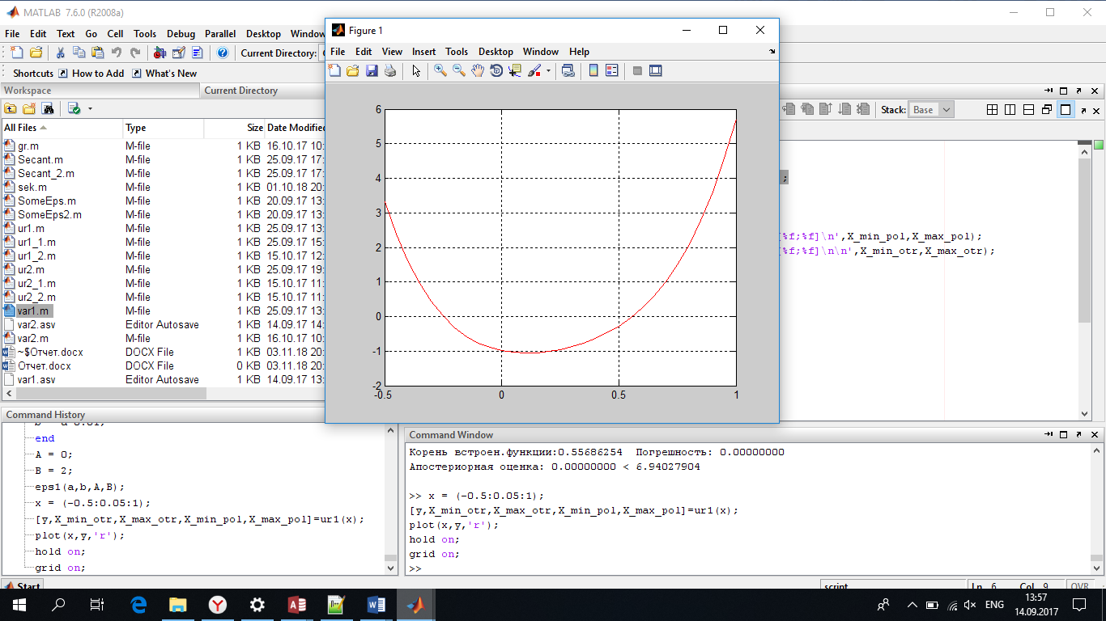 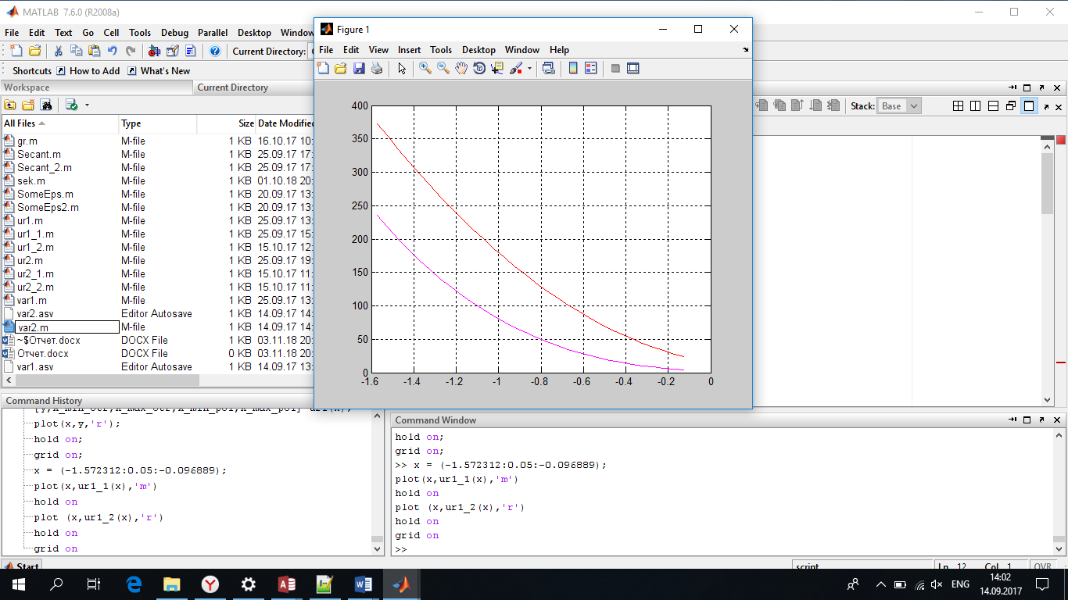

Рисунок 1.График полинома Рисунок 2.График первой и второй производной для . отрицательного корня полинома

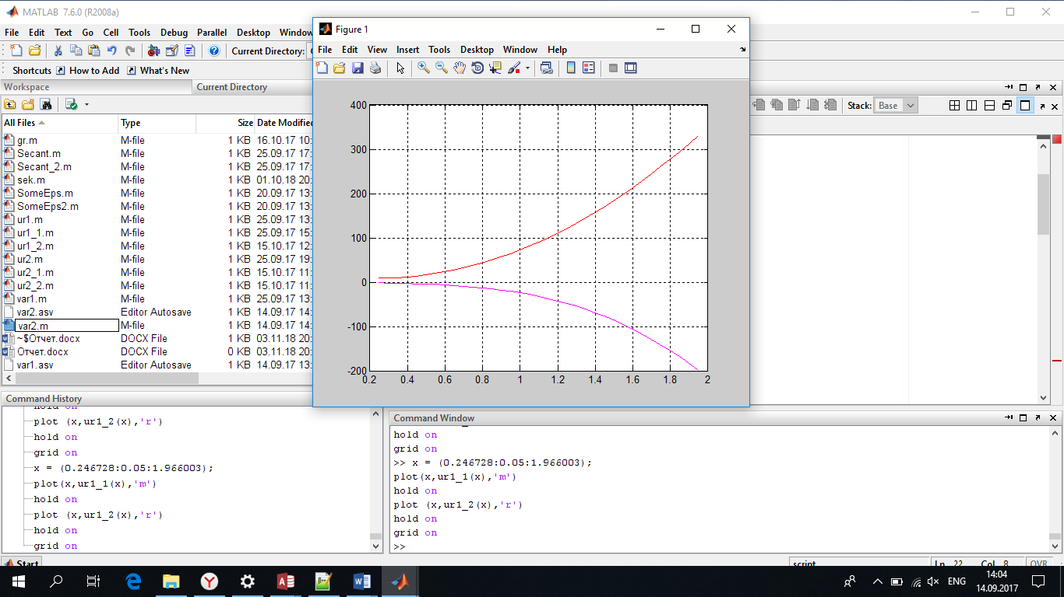 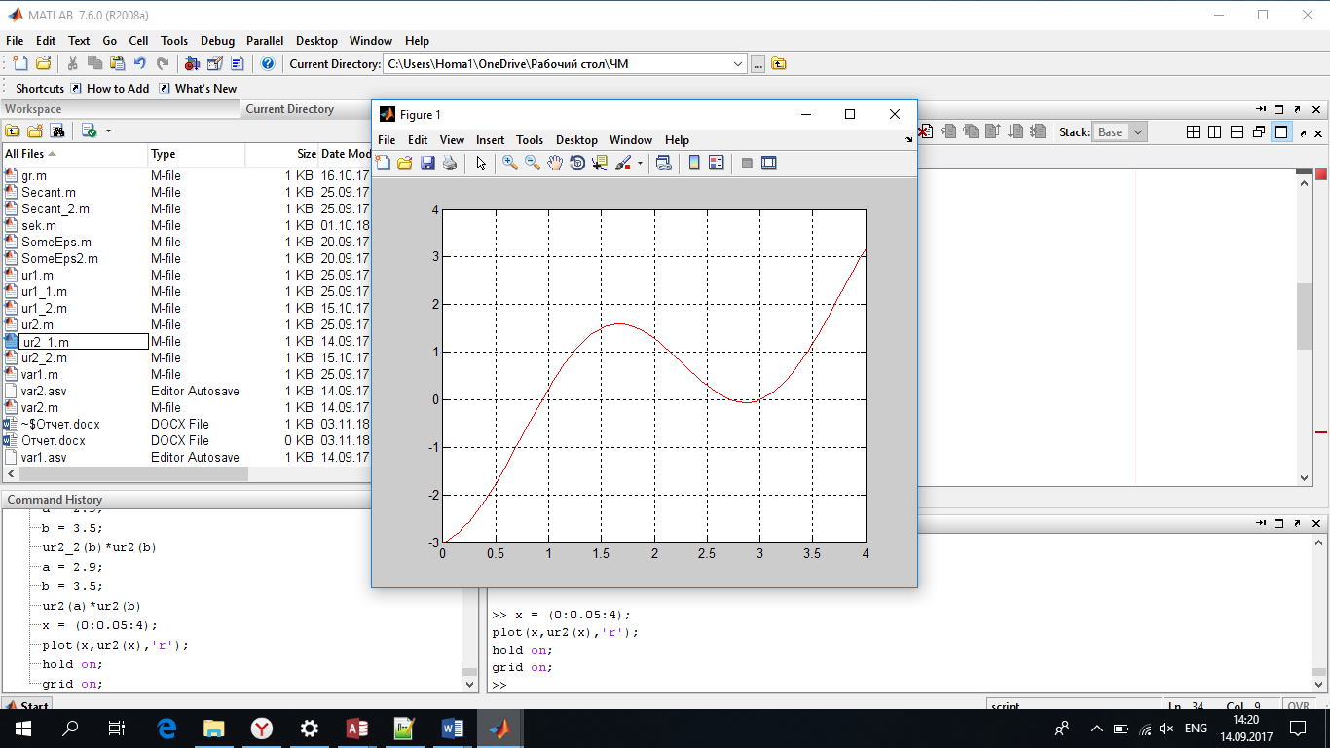

Рисунок 3.График первой и второй производной для Рисунок 4.График трансцендентной функции.

положительного корня полинома.

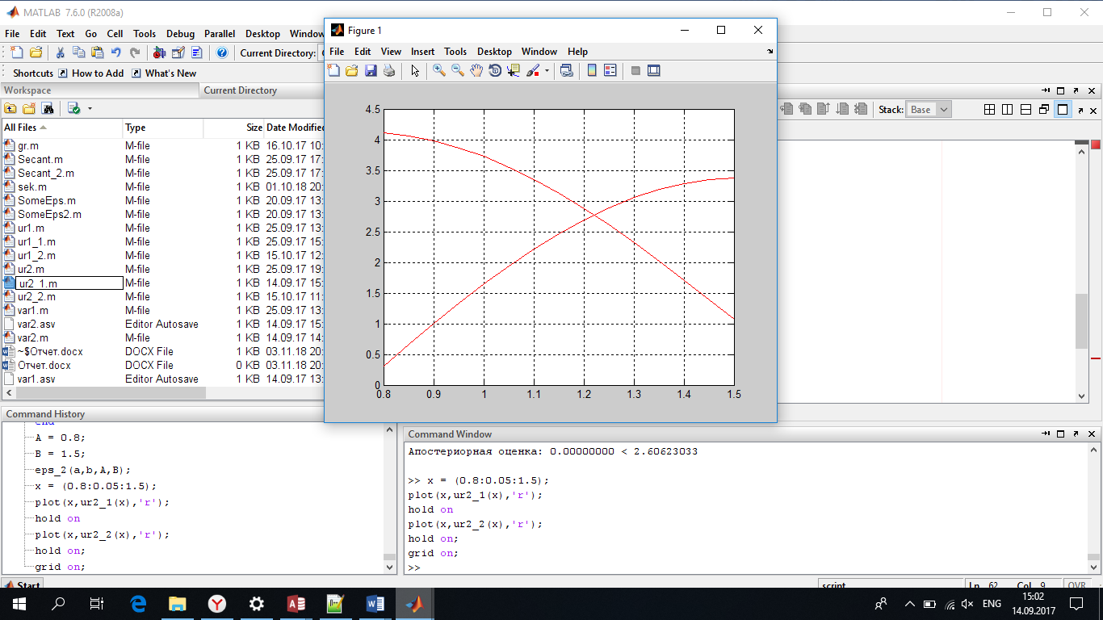 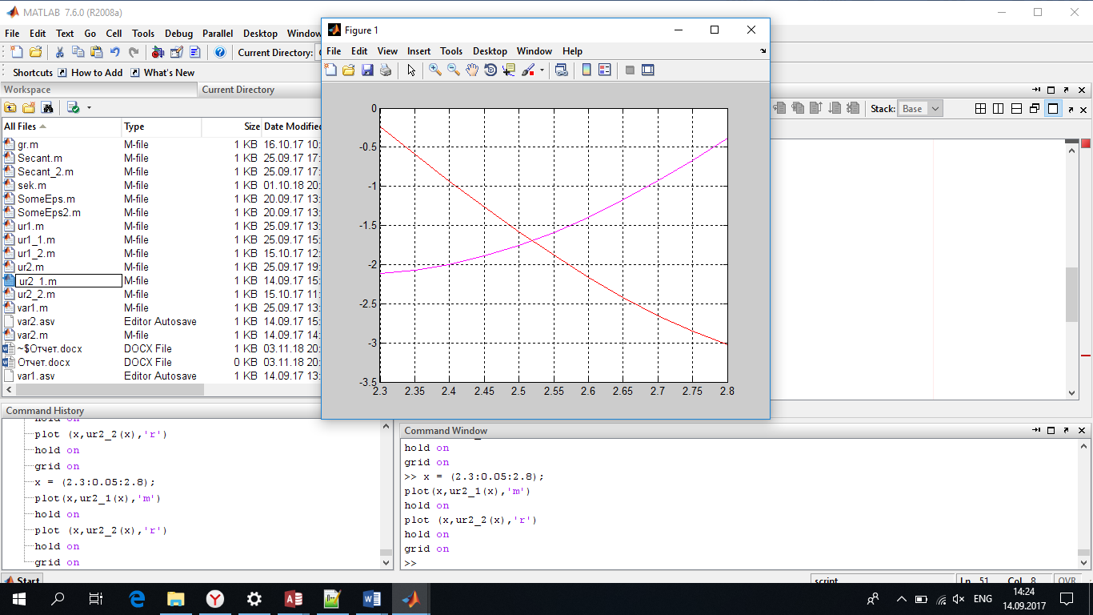

Рисунок 5.График первой и второй производных для Рисунок 6.График первой и второй производной для второго

первого корня корня

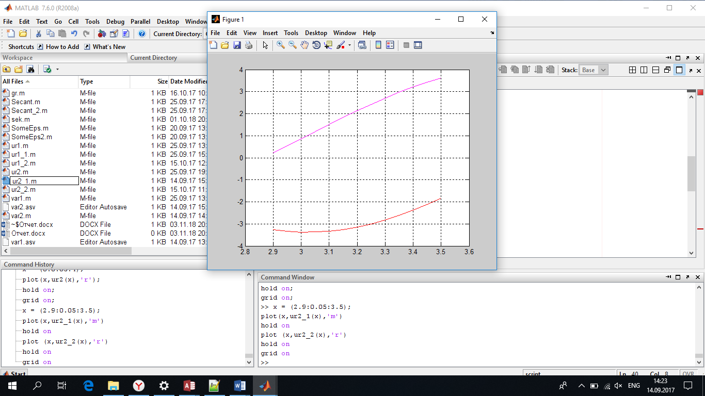

Рисунок 7.График первой и второй производной для третьего корня

Реализация метода половинного деления:

while abs(a-b)>eps

f1= (a + b)/2;

if((ur1(f1) *ur1(a)) <0)

b=f1;

elseif (ur1(f1) *ur1(b)<0)

a = f1;

else

a = f1;

b = a;

end

i=i+1;

end

Реализация метода секущих:

fun1 = ur1(xs);

fun2 = ur1(xt);

u = abs(xs-xt);

i=0;

while u>=epsilon

xn = xs - (fun1*(xs-xt))/(fun1-fun2);

fun2 = fun1;

fun1 = ur1(xn);

u = abs(xn-xs);

xt = xs;

xs = xn;

i=i+1;

end

Часть 2.

Реализация метода квадратных корней решения СЛАУ:

int MainJob(double A[M][M], double b[M], double x[M])

{

double B[M][M];

double d[M], y[M];

int i, j;

printf("Матрица:\n");

for (i = 0; i < M; i++)

{

for (j = 0; j < M; j++)

printf("%lf ", A[i][j]);

printf("\n");

}

if (Det(A) < 0)

{

printf("Sorry,I can not calculate\n");

scanf("%i", &i);

return 0;

}

FindMatrix(A, B);

FindY(A, B, y, b);

FindX(A, B, y, b, x);

for (i = 0; i < M; i++)

printf("x[%i] = %lf ", i, x[i]);

printf("\n");

VectorNevyazki(A, x, b, d);

printf("Вектор невязки: ");

for (i = 0; i < M; i++)

printf("%e ", d[i]);

printf("\n\n");

return 1;

}

Часть 3.

Реализация метода Зейделя решения СЛАУ:

int Zeidel (double alfa[M][M], double betta[M], double x1[M], int param) // 0 - норма < 1, 1 - At

{

int i, j;

int pogr = 0,itr=0;

double X, q,norma;

double x2[M];

for (i = 0; i < M; i++)

x2[i] = x1[i] = betta[i];

norma = Norma(alfa);

if (param = 1)

norma = 0.5;

q = fabs(norma / (1 - norma)) * 0.000001;

while (pogr != M)

{

pogr = 0;

for (i = 0; i < M; i++)

{

X = 0;

for (j = 0; j < M; j++)

{

X = X + alfa[i][j] * x1[j];

}

x1[i] = X + betta[i];

if (fabs(x1[i] - x2[i]) < q)

pogr++;

}

for (i = 0; i < M; i++)

x2[i] = x1[i];

itr++;

}

return itr;

}

Часть 4.

Реализация метода Якоби нахождения собственных чисел и собственных векторов.

int Yacobi(double A[M][M],double B[M][M])

{

double U[M][M], Ut[M][M], UtA[M][M],U1[M][M],U2[M][M], u[M], Au[M];

int i=0, j=0, k = 0;

int itr = 0;

int x[2];

while (SumEl(A) > 0.000001)

{

MaxElem(A,x);

CreateU(A, U, x[0], x[1]);

Trans(U, Ut);

if (k == 0)

{

Dub(U, U1);

k++;

}

else

{

Mulmatrix(U1, U, U2);

Dub(U2, U1);

}

Mulmatrix(Ut, A, UtA);

Mulmatrix(UtA, U, A);

itr++;

if (itr > 2000000)

{

printf("ERROR\n");

return 0;

}

}

for (j = 0; j < M; j++)

{

for (i = 0; i < M; i++)

{

u[i] = U1[i][j];

}

MulMatVec(B, u, Au);

for (i = 0; i < M; i++)

{

u[i] = u[i]*A[j][j];

printf("%e\n", Au[i] - u[i]);

}

printf("\n");

}

printf("Eigenvecors:\n");

for (i = 0; i < M; i++)

{

for (j = 0; j < M; j++)

printf("%lf ", U1[i][j]);

printf("\n");

}

printf("Itteration = %d\n", itr);

return itr;

}